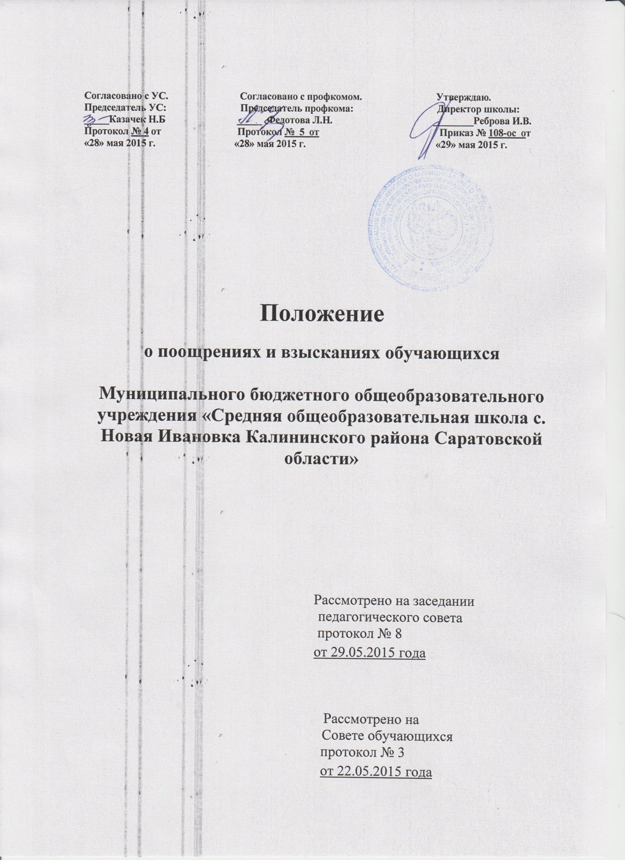

- Общие положения
  - Настоящее положение регулирует правила применения к учащимся мер поощрения и взыскания в зависимости от их отношения к своим правам и обязанностям, соблюдения Правил поведения для учащихся МБОУ «СОШ с.Новая Ивановка Калининского района Саратовской области» (далее – Школа).
  - Положение о поощрениях и взысканиях учащихся (далее – Положение) принимается Советом Школы, утверждается и вводится в действие приказом директора Школы. Изменения и дополнения в настоящее Положение вносятся в таком же порядке.
  - Положение разработано в соответствии с Конституцией Российской Федерации, Конвенцией о правах ребенка, Федеральным законом от 29 декабря 2012 г. № 273-ФЗ «Об образовании в Российской Федерации», Уставом Школы с целью обеспечения в Школе благоприятной творческой обстановки для плодотворной учёбы и работы; поддержания порядка, основанного на сознательной дисциплине и демократических началах организации учебного процесса; подготовки учащихся к ответственной жизни в свободном обществе.

2. Поощрения
2.1. Учащиеся Школы поощряются за образцовое выполнение своих обязанностей, повышение качества обучения, безупречную учебу, достижения на олимпиадах, конкурсах, смотрах и за другие достижения в учебной и во внеучебной деятельности.
2.2. Школа применяет следующие виды поощрений:
- объявление благодарности;
- объявление благодарности родителям (законным представителям) обучающегося;
- награждение почетной грамотой и (или) дипломом;
- награждение ценным подарком;
- занесение фамилии обучающегося на Доску Почёта Школы (в Книгу Почёта Школы);
- награждение похвальной грамотой, похвальным листом.
2.3. Объявление благодарности учащемуся, объявление благодарности родителям (законным представителям) учащегося могут применять все педагогические работники школы при проявлении учащимися активности с положительным результатом.
2.4. Награждение почетной грамотой и (или) дипломом, занесение фамилии учащегося на Доску Почёта Школы может осуществляться администрацией Школы по представлению классного руководителя и (или) учителя-предметника за особые успехи, достигнутые учащимися по отдельным предметам учебного плана и (или) во внеурочной деятельности на уровне Школы и (или) Саратовской области.
2.5.
3.9. Обучающийся, родители (законные представители) несовершеннолетнего обучающегося вправе обжаловать в комиссию по урегулированию споров между участниками образовательных отношений меры дисциплинарного взыскания и их применение к обучающемуся.
3.10. Порядок применения к обучающимся и снятия с обучающихся мер дисциплинарного взыскания устанавливается федеральным органом исполнительной власти, осуществляющим функции по выработке государственной политики и нормативно-правовому регулированию в сфере образования.
Награждение ценным подарком осуществляется из внебюджетных средств МБОУ «СОШ с.Новая Ивановка Калининского района Саратовской области» по представлению заместителей директора на основании приказа школы за особые успехи, достигнутые на различных уровнях.
2.6. Обучающиеся переводного класса, имеющие по всем предметам, четвертные, полугодовые и годовые отметки 5, награждаются похвальным листом «За отличные успехи в учении».
2.7. Поощрения применяются в обстановке широкой гласности, доводятся до сведения обучающихся и работников школы. О поощрении ученика директор в каждом отдельном случае сообщает его родителям (законным представителям).
2.8. По представлению педагогического Совета директор принимает решение о публикации в средствах массовой информации сообщения о поощрении обучающегося.
3. Взыскания
3.1. Дисциплина в школе поддерживается на основе уважения человеческого достоинства обучающихся, педагогических работников. Применение физического и (или) психического насилия по отношению к обучающимся не допускается.
3.2. За неисполнение или нарушение Устава школы, правил внутреннего распорядка и иных локальных нормативных актов по вопросам организации и осуществления образовательной деятельности к обучающимся могут быть применены меры дисциплинарного взыскания - замечание, выговор, отчисление из школы.
3.3. Меры дисциплинарного взыскания не применяются к обучающимся по образовательным программам начального общего образования.
3.4. Не допускается применение мер дисциплинарного взыскания к обучающимся во время их болезни, каникул.
3.5. При выборе меры дисциплинарного взыскания школа учитывает тяжесть дисциплинарного проступка, причины и обстоятельства, при которых он совершен, предыдущее поведение обучающегося, его психофизическое и эмоциональное состояние, а также мнение обучающихся, родителей (законных представителей) .
3.6. По решению школы, за неоднократное совершение дисциплинарных проступков, допускается применение отчисления несовершеннолетнего обучающегося, достигшего возраста пятнадцати лет, как меры дисциплинарного взыскания. Отчисление несовершеннолетнего обучающегося применяется, если иные меры дисциплинарного взыскания и меры педагогического воздействия не дали результата и дальнейшее его пребывание в школе, оказывает отрицательное влияние на других обучающихся, нарушает их права и права работников организации, осуществляющей образовательную деятельность, а также нормальное функционирование организации, осуществляющей образовательную деятельность.
3.7. Решение об отчислении несовершеннолетнего обучающегося, достигшего возраста пятнадцати лет и не получившего основного общего образования, как мера дисциплинарного взыскания принимается с учетом мнения его родителей (законных представителей) и с согласия комиссии по делам несовершеннолетних и защите их прав. Решение об отчислении детей-сирот и детей, оставшихся без попечения родителей, принимается с согласия комиссии по делам несовершеннолетних и защите их прав и органа опеки и попечительства.
3.8. Школа незамедлительно обязана проинформировать об отчислении несовершеннолетнего обучающегося в качестве меры дисциплинарного взыскания орган местного самоуправления, осуществляющий управление в сфере образования. Орган местного самоуправления, осуществляющий управление в сфере образования, и родители (законные представители) несовершеннолетнего обучающегося, отчисленного из организации, осуществляющей образовательную деятельность, не позднее, чем в месячный срок, принимают меры, обеспечивающие получение несовершеннолетним обучающимся общего образования.

Данное Положение вступает в силу со дня его утверждения. Срок действия - до момента введения нового Положения.

